RINGKASAN EKSEKUTIF

TAJUK KERTAS KERJA | : | KERTAS CADANGAN MENJALANKAN KURSUS KEPIMPINAN DAN PENGURUSAN ORGANISASI BAGI LKPP PROPERTY SDN BHD SECARA ONLINE
CADANGAN TARIKH | : | Ogos 2021
TEMPAT | : | LKPP Property Sdn Bhd (Surat Setuju Terima Telah Ditandatangani oleh Pelanggan)
HASIL  KOS ANGGARAN /  LEBIHAN | : | Hasil : RM4,000.00  Anggaran Perbelanjaan : RM2,400.00  Hasil Bersih : RM1,600.00
BAJET | : | Operasi
BAHAGIAN / WILAYAH / UNIT | : | MPC Wilayah Pantai Timur (ECR)
BAKI PERUNTUKKAN BAJET / TANDATANGAN KETUA AKAUNTAN | :
ULASAN / TANDATANGAN PENGURUS UNIT PCT | :

PERBADANAN PRODUKTIVITI MALAYSIA (MPC)
KERTAS CADANGAN UNTUK PERTIMBANGAN KELULUSAN
LEMBAGA PENGURUSAN

TAJUK: CADANGAN MENJALANKAN KURSUS KEPIMPINAN DAN PENGURUSAN ORGANISASI BAGI LKPP PROPERTY SDN BHD SECARA ONLINE

- TUJUAN

Tujuan kertas cadangan ini adalah untuk mendapatkan kelulusan Lembaga Pengurusan MPC bagi cadangan menjalankan Kursus Kepimpinan dan Pengurusan Organisasi bagi LKPP Property Sdn Bhd secara online di bawah bajet operasi sebanyak RM2,400.00

- LATAR BELAKANG

Kepimpinan merupakan proses mempengaruhi kegiatan kelompok yang diorganisasikan dalam usaha untuk menentukan tujuan dan pencapaian. Kepimpinan merangkumi semua aspek tadbir urus dalam organisasi dalam memastikan prestasi organisasi sentiasa di tahap terbaik dalam sistem penyampaian. Organisasi adalah sekelompok manusia yang saling mengimbangi di antara satu sama lain dengan menggunakan kompetensi dan sumber-sumber yang sedia ada dalam pencapaian niat strategik organisasi.

- CADANGAN PROGRAM

4.0 ANGGARAN HASIL DAN PERBELANJAAN

BIL | PERKARA | RM
1. | Hasil Program  - RM5,000.00 @ 20% diskaun P&I = RM4,000.00 | 4,000.00
2. | Bayaran Penceramah  - 4 jam sehari secara online @ RM300.00 per jam @ 2 hari | 2,400.00
JUMLAH PERBELANJAAN |  | 2,400.00
JUMLAH HASIL |  | 4,000.00
HASIL BERSIH (RM4,000.00 – RM2,400.00 = RM1,600.00) |  | 1,600.00

Anggaran perbelanjaan bagi Kursus Kepimpinan dan Pengurusan Organisasi bagi LKPP Property Sdn Bhd secara onlinre adalah RM2,400.00. Walaubagaimanapun , ianya akan dapat ditampung melalui hasil yang dikutip melalui yuran program sebanyak RM4,000.00.

- CADANGAN / SYOR

Adalah diharapkan agar pihak Lembaga Pengurusan MPC dapat memberi kelulusan cadangan bagi mengadakan Kursus Kepimpinan dan Pengurusan Organisasi bagi LKPP Property Sdn Bhd secara online.

Disahkan oleh:

…………………………..
(Mohd Azwan Mohd Salleh)
Pengarah Wilayah
MPC Wilayah Pantai Timur
Tarikh: 6 Ogos 2021

Disediakan oleh:
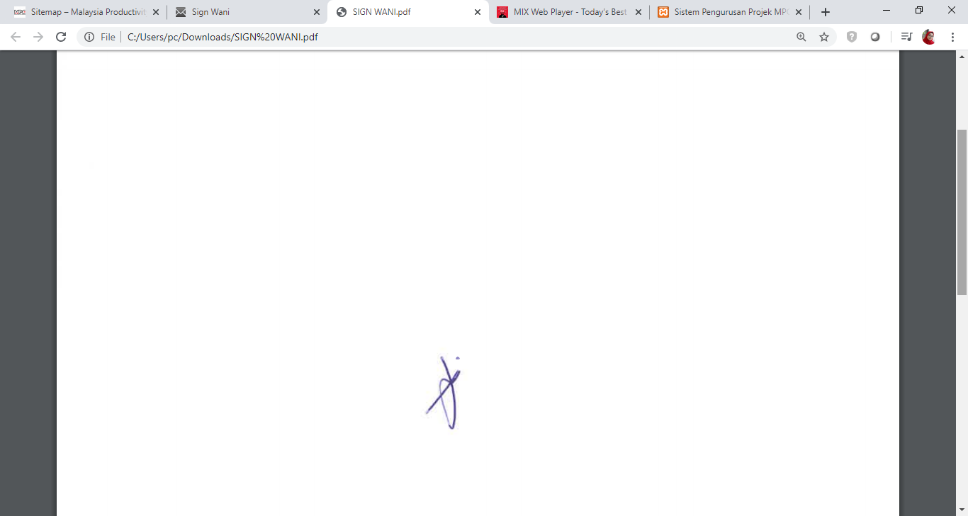
..................................
(Hazwani Nadiah Ismail)
Penolong Pengurus
MPC Wilayah Pantai Timur
Tarikh: 6 Ogos 2021

